分享育肥猪饲料自配料配方，育肥猪各阶段饲料配方大全
不同生长阶段的猪所需的营养都不一样，饲料添加剂是养猪的重要生产要素，不同生产阶段用途的饲养标准自配料也不同，它可以降低饲料成本，增加养殖效益。科学合理的营养搭配，还有利于提高饲料利用率，增肥增重。现将育肥猪饲料自配料介绍如下：
育肥猪饲料自配料
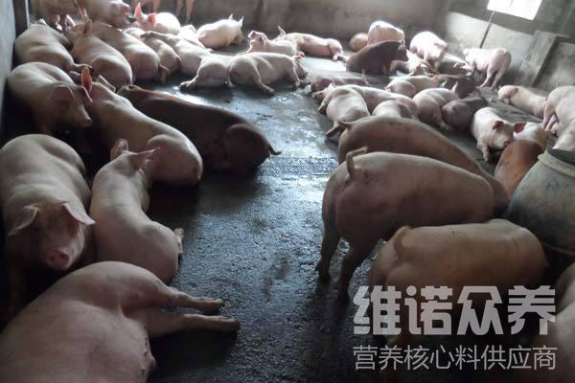​

一、育肥猪饲料自配料：
1、仔猪期
玉米60.2%、麸皮3.7%、豆饼28%、鱼粉4%、酵母粉3%、食盐0.3%、骨粉0.5%、维诺育肥猪多维0.1%，维诺霉清多矿0.1%，维诺复合益生菌0.1%。
2、育肥前期
玉米63%、麸皮9.9%、豆饼13.5%、菜子饼6%、鱼粉6%、食盐0.3%、骨粉1%、维诺育肥猪多维0.1%，维诺霉清多矿0.1%，维诺复合益生菌0.1%。
3、育肥中期
玉米62%、麸皮11.7%、谷糠6%、豆粕10%、菜子饼5%、鱼粉3.5%、食盐0.5%、骨粉1%、维诺育肥猪多维0.1%，维诺霉清多矿0.1%，维诺复合益生菌0.1%。
4、育肥后期
玉米57%、麸皮17.9%、谷糠6%、豆粕9%、菜子饼5%、酵母粉3.3%、食盐0.5%、骨粉1%、维诺育肥猪多维0.1%，维诺霉清多矿0.1%，维诺复合益生菌0.1%。
饲料多样合理化，在猪饲料自配方当中，霉清多矿饲料添加剂是不可少的一部分，复合益生菌改善肠道健康，促进食欲增长，提高饲料利用率，以满足猪的营养生长需要。

